ภาคผนวก ฉ

แบบนําเสนอคุณลักษณะสิ่งประดิษฐ์



แบบนำเสนอคุณลักษณะสิ่งประดิษฐ์

ภาคเรียนที่ 2 ปีการศึกษา 2567
แผนกวิชาคอมพิวเตอร์ธุรกิจ วิทยาลัยเทคนิคสระบุรี
ระดับประกาศนียบัตรวิชาชีพ

ประเภทที่ 2 สิ่งประดิษฐ์ด้านนวัตกรรมและเทคโนโลยีดิจิทัล ปัญญาประดิษฐ์
ชื่อสิ่งประดิษฐ์ : สื่อการสอน วิชาอินเตอร์เน็ตในงานธุรกิจ  รหัสวิชา 20204-2101 |  |  |  |  | งบประมาณ : 705 บาท
ชื่อ-ที่อยู่ สถานศึกษา : 424 ถนนพหลโยธิน ตำบลปากเพรียว อำเภอเมืองสระบุรี จังหวัดสระบุรี 18000
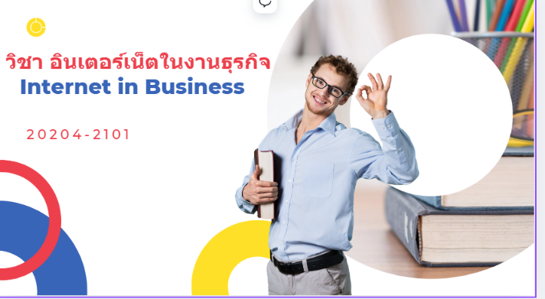
ชื่อผู้ประดิษฐ์ : |  | 1. นางสาวณัฐชยา พรมจีน |  | 2. นายธนกร หอมวัฒนา |  | 3. นายนนทกร ศรีชัย
ครูประจำวิชา |  |  | E-mail |  |  |  | โทรศัพท์
นางสาวสายใจ พานิชกุล |  |  | Saijai.p@sbt.ac.th |  |  |  | 095-248-5532
ครูที่ปรึกษา |  |  | E-mail |  |  |  | โทรศัพท์
นายวรวุฒิ หรั่งแร่ |  |  | Folk.worawut@gmail.com |  |  |  | 061-009-7799
นายพชร บุตรศิลา |  |  | knot7732@gmail.com |  |  |  | 092-363-9056
บทคัดย่อ : | ผลการดำเนินสื่อการสอน วิชาอินเตอร์เน็ตในงานธุรกิจ รหัสวิชา 20204-2101 พบว่า ส่วนใหญ่เป็นเพศชายช่วงอายุ 15-18 ปี ในระดับการศึกษา ปวช ความพึงพอใจที่มีต่อสื่อการเรียนการสอน วิชา อินเตอร์เน็ตในงานธุรกิจ รหัสวิชา 20204-2101 โดยภาพรวมมีค่าเฉลี่ย 4.82 อยู่ในระดับมากที่สุด
ประโยชน์และ คุณลักษณะ : | 1 ได้สร้างสื่อการสอน วิชาอินเตอร์เน็ตในงานธุรกิจ รหัสวิชา 20204-2101  2 ได้ให้ผู้ที่สนใจเข้ามาศึกษาได้ตลอดเวลา  3 ได้เพิ่มทักษะการเรียนรู้เกี่ยวกับอินเตอร์เน็ต  4 ได้ศึกษาความพึงพอใจที่มีต่อ สื่อการสอน วิชาอินเตอร์เน็ตในงานธุรกิจ  รหัสวิชา 20204-2101

